1. 한반도평화

1-1. 국제관계 싱크탱크인 경제평화연구소가 발표한 2018년 세계평화지수

<https://m.blog.naver.com/zeonis/221363993111>

우리나라 163개국 중 49위(전년 대비 -6)

북한 163개국 중 150위

단, 최근의 북미회담, 남북정상회담 등이 적용되지 않는 결과임.

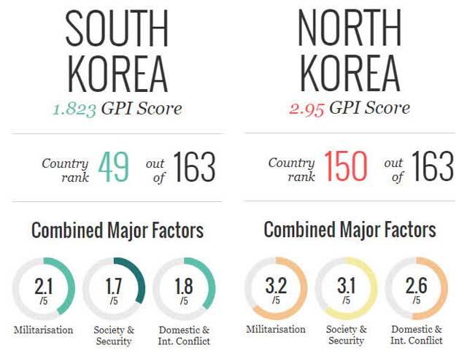

1-2. 아태지역 연구센터 한반도 평화지수 보고서(2012년까지밖에 없음

<http://www.aprc.kr/aprc/project/03peace_02.asp>

지수 선정 과정 확인에 의의

1-3 현대경제연구소 2015년 3/4분기 한반도 평화지수 자료.

2. 일자리(고용)

2-1. 2019년 한국경제전망_현대경제연구원

16-17페이지 고용지표

3. 성평등

3-1. 성평등 관련 국제지수

<https://m.blog.naver.com/mogefkorea/221367176834>

성불평등지수(GII), 성개발지수(GDI), 성격차지수(GGI)

여가부 자료라 등수가 좋게 나옴. 활용 방법 생각해 봐야 함.

